Velouté aux épinards
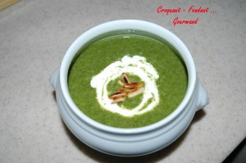 Pour 4 à 6 Croquants-Gourmands
- 300 g d'épinards hachés surgelés
- 1 oignon
- 1 gousse d'ail
- 40 g de farine
- 600 g d'eau
- 2 cubes de bouillon de volaille
- 300 g de lait
- huile d'olive
- sel & poivre du moulin
- noix de muscade
- ½ citron
- 4 à 6 càs de crème fraîche
- 25 g de pignons de pin
Émincer finement l'oignon et l'ail.
Faire griller à sec les pignons de pin.
Faire suer pendant 4 à 5 minutes l'oignon et l'ail dans 3 cuillerées à soupe d'huile.
Ajouter les épinards et mélanger souvent jusqu'à ce qu'ils soient dégelés.
Saupoudrer de farine et remuer vivement pour la faire cuire.
Ajouter l'eau et le lait ainsi que les cubes de bouillon.
Porter à ébullition en remuant sans arrêt.
Faire cuire à frémissement pendant 20 minutes en remuant de temps en temps : La soupe commence à épaissir.
Verser la soupe dans le mixeur pour la réduire en crème.
Vérifier l'assaisonnement et ajouter un peu de muscade râpée et de poivre du moulin.
Réchauffer la soupe si nécessaire, ajouter le jus du ½ citron et verser dans les bols.
Décorer chaque bol d'une cuillerée de crème et de quelques pignons.
Servir aussitôt.

